KLASA II JĘZYK ANGIELSKI 15.06 – 19.06.2020
Lesson 15th June, 2020.
Subject: I’m wearing jeans – nazwy ubrań.
1. Napisz w zeszycie 1 raz:

spodnie – trousers
pasek – belt
dżinsy – jeans
szalik – scarf
spodenki – shorts
skarpety – socks
buty sportowe – trainers
płaszcz przeciwdeszczowy – raincoat
kapelusz przeciwsłoneczny – sun hat
kalosze – wellies
kurtka – jacket

Mam na sobie dżinsy. – I’m wearing jeans.
-----------------------------------------------------------------------------------------------------------------------------
Lesson 19th June, 2020.
Subject: What are you wearing? – ubrania.
1. Napisz w zeszycie:
Co masz na sobie? – What are you wearing?

2. Narysuj siebie i napisz, w co jesteś ubrany / ubrana, np.:

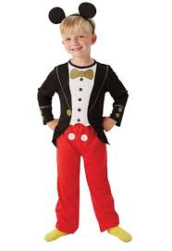
black jacket

yellow socks
red trousers

POWODZENIA

